السِّيرة العلميَّة والوظيفيَّة
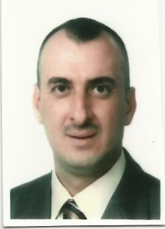
الاسم الرُّباعي ّ: محمد حسين علي زعيِّن .
التولَّد : جمهوريَّة العراق – بغداد / 1974م .
التَّحصيل العلميّ : دكتوراه في اللغة العربيَّة وآدابها.
اللقب العلميّ : أستاذ مساعد ( منذ عام 2009 م ).
التَّخصُّص الدَّقيق : الصّرف والنّحو .
مكان العمل : أستاذ الدّراسات العليا والأوليَّة المساعد / وزارة التعليم العالي والبحث العلميّ
الكتب المؤلَّفة : أربعة كتب مطبوعة.
البحوث المنشورة : نشرَ أكثر من عشرين بحثًا علميًّا في مجلّاتٍ علميَّةٍ مُحَكّمةٍ في داخل العراق وخارجه .
المؤتمرات العلميَّة :المشاركة في ثلاثة عشرَ مؤتمرًا علميَّا في داخل العراق وخارجه
المقالات العلميَّة : نشر عِدَّة مقالات علميّة وثقافيّة في الصّحف العراقيَّة .
المناقشات العلميَّة : ناقش عددًا من رسائل الماجستير وأطاريح الدكتوراه، فضلًا عن الإشراف على رسائل الماجستير وأطاريح الدّكتوراه .
نشاطات أخرى :
- عضو رابطة التدريسيّين الجامعيّين ( المقر العام ) / بغداد .
- عضو الاتحاد العربيّ للمكتبات والمعلومات ( اعلم ).
- باحث في المركز الثقافي العراقيّ للخط العربيّ والزخرفة ، وله بحوثٌ ومقالات في مجال الخط العربيّ ، فضلًا عن إلقائه عدّة محاضرات تعنى بالحفاظ على جماليَّة الخط العربيّ
- مشارك في عِدَّة دورات تنمية بشريَّة ، فضلًا عن المشاركة في نشاطات منظمات المجتمع المدنيّ في جمهوريَّة العراق .

